16. Animation

Begriffsklärung:

(1) Animation: Gesamtheit der Methoden zur Erzeugung synthetischer Bewegtbilder

(2) Animation: die Computergrafik-Methoden, die der "Belebung" (Bewegung, Veränderung) dienen

(3) Animation: ein vermittels (1) oder (2) erzeugtes Produkt auf Bewegtbildmedien

Ursprung: anima (Lufthauch, Atem)

- Bewegung ist eine eigenständige Wahrnehmungsqualität des visuellen Systems
- "Höhere Eigenschaft" als nur die Summe einzelner Standbilder, basiert auf Erfahrung und Konsistenz der Einzelereignisse (best fit)
- neben Form und Farbe dritte Grundgröße der visuellen Wahrnehmung

Motivation zur Nutzung von Animation, Multimedia etc.:
- möglichst optimale Nutzung der menschlichen Wahrnehmungskanäle
- Aufmerksamkeit ist größer als bei starren Bildern (Grund: Bedeutung von Bewegung in der natürlichen Umgebung der stammesgeschichtlichen Vorfahren des Menschen)
- Berücksichtigung bestehender Sehgewohnheiten (dominierende Rolle des Fernsehens und der Computerspiele)

Auge und Gehirn interpretieren Folge von Bildern als kontinuierliche Bewegung ("persistence of motion")

Bedingungen dafür:
- passende Geschwindigkeit der Abfolge (situations- und bildabhängig; Bildwiederholrate: Anzahl Bilder / s; Samplingrate: Anzahl verschiedener Bilder / s)
- entsprechendes Bildmaterial, d.h. genügend Überlappung bei aufeinanderfolgenden Bildern

Geschichtlicher Überblick zur Animation
(nach Geiger 2000 und Krömker 2001)

1824: Mark P. Roget publiziert das Prinzip der "Persistence of Vision". Die Wahrnehmung eines visuellen Reizes erfolgt erst nach einer Latenzzeit und bleibt eine Zeit nach Verschwinden des Reizes bestehen.

um 1830: verschiedene Animationsmaschinen werden entwickelt, ab 1850 werden darin die ersten Fotografien statt Zeichnungen eingesetzt
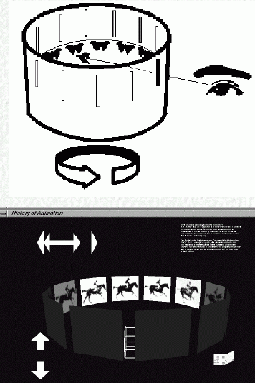
1870: E. Muybridge entwickelt die Chronophotographie zur Aufnahme von Bewegungen.
1880: Thomas A. Edison entwickelt einen Filmprojektor (Kinetoscope).
Die Entwicklung des Rollfilms und neue Projektortechniken ermöglichen realistische Filmaufnahmen, die zunächst die bisherigen Animationen verdrängen.

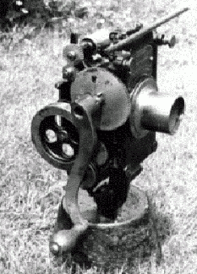
1899 entwickelt A. Melbourne-Cooper die erste Filmanimation "Matches: An Appeal".
1900 animiert J. S. Blackton den Rauch einer Lokomotive und produziert 1906 die erste Cartoonanimation.
1907-09: E. Cohl entwickelt ca. 40 Cartoons mit weißen Streichholzfiguren auf schwarzem Grund
1908: Winsor McCay entwickelt eine Animation von Little Nemo, dem ersten Comic.
1912 entsteht die 5-min. Animation "Gertie, the trained Dinosaur" aus 10 000 Einzelbildern, die innerhalb von 2 Jahren gezeichnet wurden.

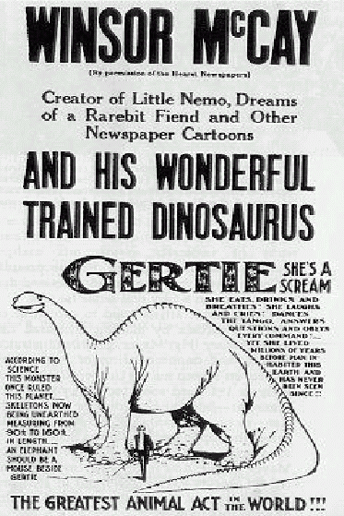 | 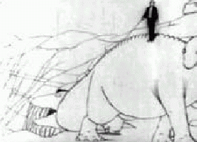

1915: Earl Hurd entwickelt die "Cel-Animation", die den Aufwand der Animationserzeugung drastisch verkürzt. Eine Szene wird mit Hilfe von transparenten Celluloid-Folien erzeugt, so dass nur die bewegten Elemente neu erstellt werden müssen.

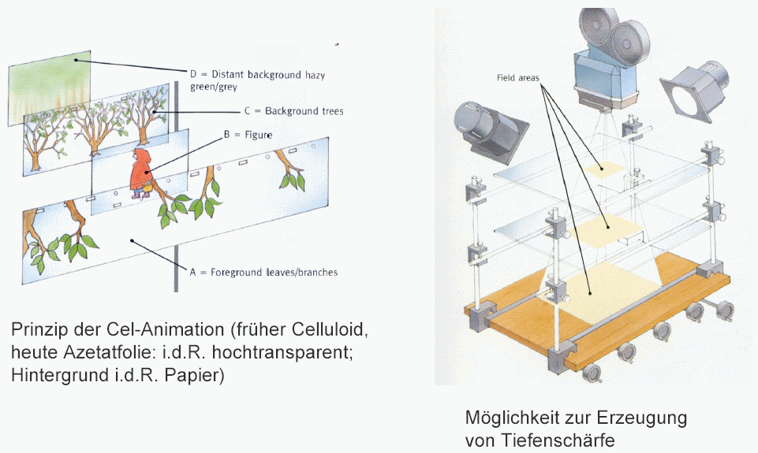

1921: Walt Disney beginnt mit den "Laugh-o-Grams" seine Trickfilmkarriere. 1922 Gründung der Disney Studios.

1928: "Steamboat Willy", der erste Zeichentrickfilm mit synchronisiertem Ton (Hauptdarsteller: Mickey Mouse).
Höhepunkte: 1937-40 Fantasia, Pinocchio, Schneewittchen.

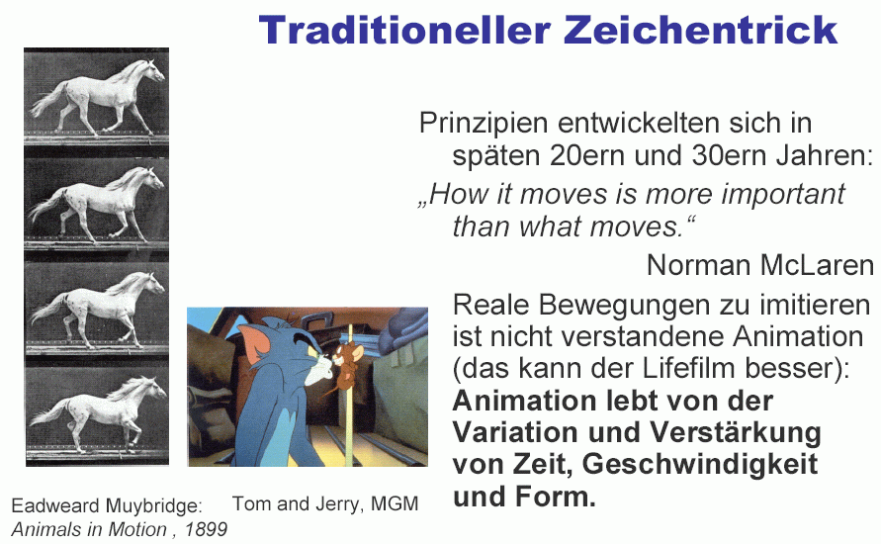

Computeranimation unterstützt heute die 2D-Cartoonanimation beim Erzeugen der Bilder (Scanner, grafischer Editor, Erzeugen von Bewegung: "Inbetweens", Colorierung, Nachbearbeitung).

Achtung: Cartoonanimation ist keine eingeschränkte 3D-Animation!
- oft ist verzerrte Darstellung gefragt
- spezielle Werkzeuge
- typische Prinzipien

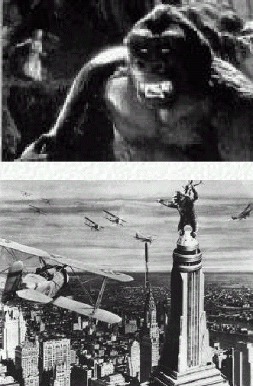
1932: Willis O'Brien produziert den Spielfilm "King Kong" und verwendet dabei die Stop-Motion-Technik für die Animation des Gorillas. Dabei wird das zu animierende Objekt gefilmt, anschließend das Objekt manipuliert, wieder abgefilmt usw.

Computer-Animation: war und ist angewiesen auf leistungsfähige Hardware

1962: Fetter, Bernhard (Boeing) – Abfilmen geplotteter 3D-Zeichnungen

1963: erste Computeranimation auf dem "Whirlwind" (MIT) – Charly Adams stellt einen springenden Ball auf dem neuen Grafikdisplay als erste Anwendung dar

E. Zajac publiziert die Erzeugung bewegter Bilder zur Visualisierung eines Satelliten-Kontrollsystems und verwendet erstmals den Begriff "Computer Animation".

1965 Sketchpad (Ivan Sutherland): erstes Animationssystem, interaktiv, erste GUI.

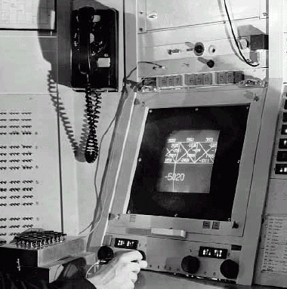
Sketchpad

1965-1975 Entwicklung der grundlegenden Algorithmen zum Rendering (Shading, Texture Mapping)

1971: N. Burtnik & M. Wein entwickeln ein keyframing-System, welches zwischen Schlüsselbildern mit wenigen grafischen Primitiven interpoliert. 1973 führen sie die skelettale Kontrolle in ihr System ein (komplexe 2D-Bilder werden interpoliert, wenn ein einfaches Skelett angegeben wird)
1974 gewinnt der von P. Foldes mit diesem System erzeugte Film "Hunger" einen Preis in Cannes:
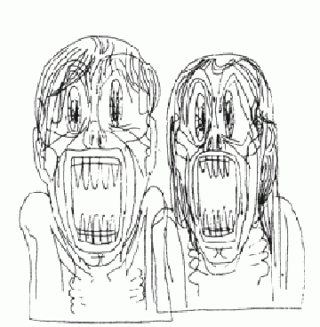

1975-1985: Zeit der "großen" Produktionshäuser (eigene Software, teilweise spezielle Hardware)

1982 "Dream Flight" von N. Magnenat-Thalmann und D. Thalmann: 13-min. Film, der als erster fiktionaler 3D-Film vollständig im Computer erzeugt wurde.

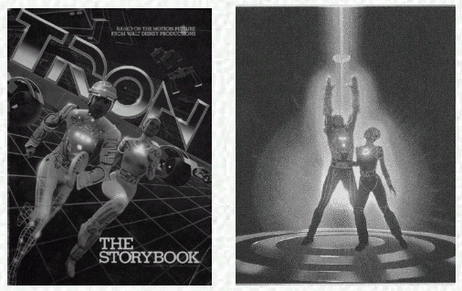
Disney produziert mit "Tron" den ersten Film, der 3D-Computergrafik zur Verfremdung der Schauspieler benutzt.

1986: Pixar Inc. produziert "Luxo Jr.", eine 3D-Animation zweier Schreibtischlampen, die durch Verwendung zahlreicher neuer Animationstechniken zum Meilenstein der Computeranimation wird. Der Film ist der erste computeranimierte Film mit einer Oscar-Nominierung.
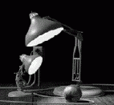

1987: die Thalmanns produzieren "Rendez-vous à Montréal", wo eine virtuelle Marilyn Monroe einen virtuellen Humphrey Bogart trifft

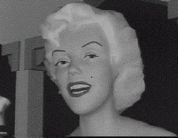
weitere visuelle "Meilensteine": "Star Trek II: The Wrath of Khan" (Lucasfilm), Max Headroom, "Toy Story",
"Jurassic Park" (Steven Spielberg)

Computerspiele als (weiterer) wichtiger Motor der Entwicklung!

1985-1995: Konzentration der Algorithmen und Technologie auf Optimierung, Qualität und einfachere Bedienbarkeit
Verbesserungen bei Radiosity, Gesichts-Animation, physikal. Simulationen, Fraktalen
führende Animationssysteme: ALIAS, Wavefront, Softimage

heute: High-end PCs und Workstations lösen die Spezialsysteme zunehmend ab

Aktuelle Forschungsaktivitäten:

- Human Animation, Facial Animation
- Artificial Life
- "Super Reality"
- Image Based Rendering
- Global Illlumination (Radiosity)
- Morphing
- neue Systemarchitekturen
- Netzwerkfähigkeit
- Spiele
- Benutzerorientierung: Einbeziehung von 3D-Animation in Benutzungsoberflächen; "Human Centered Computing"
Terminologie zum Film / zur Animation:

presentation, feature, film  Szene (scene)  Akt  shot  sequence  frame (auch: still)  cue (mark, event) | Präsentationseinheit (kann, muss aber nicht Teil einer Serie sein)  gekennzeichnet durch Kontinuität im Ort, bei Figuren, Aktionen  Folge von Szenen, die eine größere Episode beschreiben  zusammenhängende Serie von Einzelbildern, erzielt mit durchlaufender Kamera  subjektive Einheit, bestehend aus mehreren shots, die denselben Aspekt oder Moment einer Aktion darstellen  Einzelbild  "an animator is a craftsman whose bricks are frames" (J. Rosbush)  ein frame, an dem ein Ereignis stattfindet

Übersicht Animationsmethoden im engeren Sinne:

klassische Techniken:
- Image interpolation / Transformation zwischen keyframes
(in-betweening)
- Cel-Animation (Overlay von einzelnen Zellen: 2 1/2 D)

modernere Techniken:
- 3-D parametrisches Keyframing
- Kinematik und inverse Kinematik
- Dynamik, physikalische Simulation
- Skripting
- Artificial Life-Techniken
Keyframe-Animation

Computer-Version der traditionellen (Zeichentrick-) Keyframe-Animation

Keyframes: ausgewählte Standbilder, die vorgegeben (modelliert, akquiriert) sind
Zwischenbilder (inbetweens) werden konstruiert / berechnet.

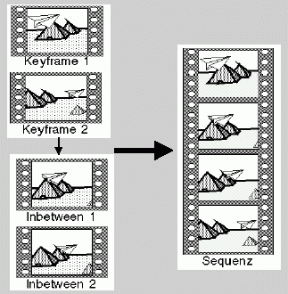

2 Ansätze:
- bildbasiert, d.h. Interpolation der Pixel
- parametrisch, d.h. Interpolation im Modell (im Objektraum)

Bildbasierte Animation:

- Modifikation auf Pixelebene (2D)
- als Postproduction bei Filmen (z.B. Indiana Jones IV)
- Vorläufer aus der Biologie (D'Arcy Thompson: On growth and form, demonstriert morphologische Verwandtschaft zwischen verschiedenen Arten durch geometrische, stetige Transformation der Formen) und in alten Filmen (The Wolfman, 1941)
- Transformation von einem Objekt in ein anderes (Metamorphose), Ziel: möglichst stufenloser Übergang

"Morphing": Begriff gebräuchlich für 2D und 3D;
hier 2D

Morphing: Metamorphose von Objekt A zu Objekt B, d.h. Pixel ändert Position und Wert

Warping: Morphing von Objekt A zu verzerrtem Abbild A', Verschieben von Pixeln bei gleichem Farbwert

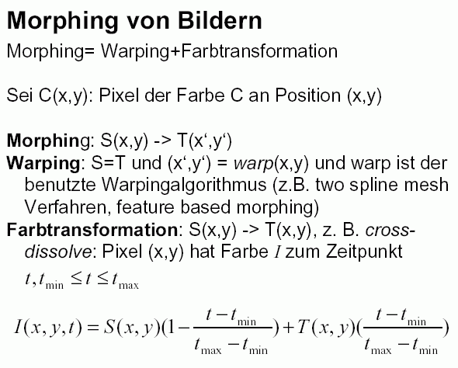
Farbtransformation: Pixelwert-Veränderung bei gleicher Position, z.B. Cross-Dissolve (fade-in B + fade-out A)
die Gewichtungsfunktionen für S(x, y) und T(x, y) können verändert werden, z.B. langsamere Veränderung am Anfang, dann immer schneller!
"Kinegraph" legt den Verlauf der Gewichtsfunktion fest

Allgemeiner Parameter-Interpolator (auch für parametrische Interpolation im Objektraum):
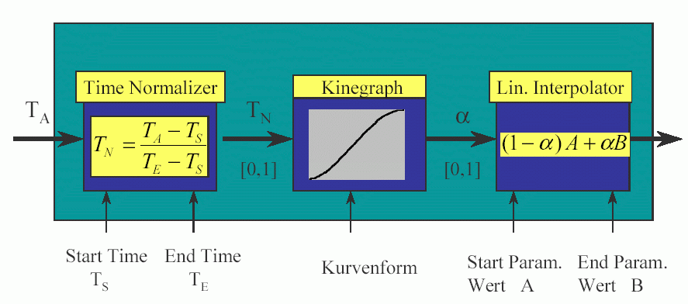

Übliche Kinegraphen (Kurvenformen):

- hold (konstante Phasen, Plateau)
- linear
- ease in (slow in) – "weiches" Einsetzen
- ease out (slow out) – analog für die Endphase
- ease in ease out
- ...
- sketched (von Hand vorgegeben)
- splined
- Sprünge

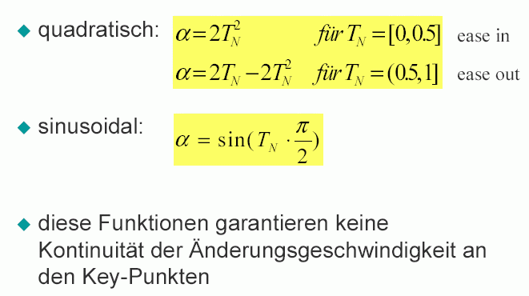
Übliche Ease-Funktionen:
⇒ Verwendung von Splinefunktionen als Kinegraph
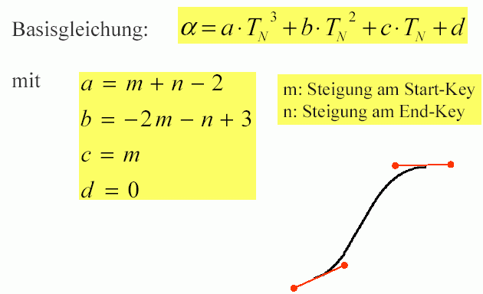

übliche Kontrolltechniken für Spline-Kinegraphen:

- Benutzer gibt Steigungswerte explizit an (numerisch oder über grafische Editoren)
- System macht Annahmen über Steigungswerte, z.B. Gerade zwischen vorhergehendem und nachfolgendem Key-Wert
- Benutzer gibt Zeitdauer (in Frames) für ease-in und ease-out an

3D-parametrisches Keyframing

- 3D-Szenenbeschreibung wird parametrisch dargestellt (im Objektraum)
- Parameterwerte dieser Beschreibung werden für Keyframes (ausgewählte Zeitpunkte) eingestellt
- Inbetweens (bzw. die entsprechenden Parameter) werden durch Interpolation ermittelt

Gründe für Übergang zu 3D-Parametrisierung und -Interpolation:

- Interpolation auf Pixelebene kann zu Schwierigkeiten bei 3D-Strukturen führen
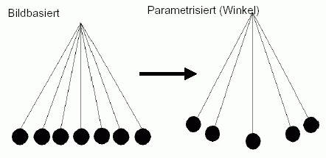
- unnatürliche Effekte bei bildbasierter Interpolation:
Auswahl der zu interpolierende Parameter durch das Animationssystem oder durch den Benutzer

- potenziell kommt jedes Attribut der erstellten Modelle und der Szene in Frage
- z.B. Position, Orientierung, Materialeigenschaften, Gestalt, Textur, Umgebung...
- 1 Parameter für jeden Freiheitsgrad des Modells: können sehr viele sein, Über-Parametrisierung (= zu viel Aufwand)!
- potenziell für jeden Parameter andere key-Zeitpunkte
- nicht jedes Attribut ist wirklich geeignet zur Interpolation
- kein Animationssystem unterstützt / kennt alle Modellierungsverfahren
- Art der Interpolation ist wichtig, muss zum Typ des Parameters passen!
Beispiel: Interpolation von Positionen (3D-Vektoren)

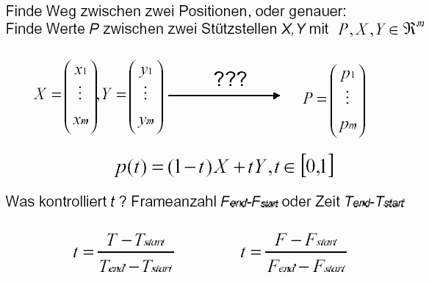

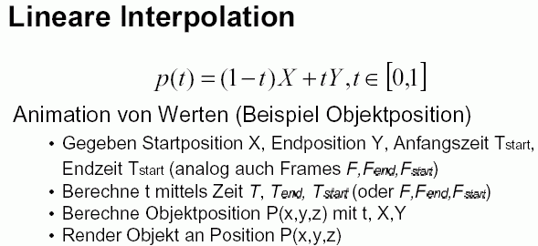
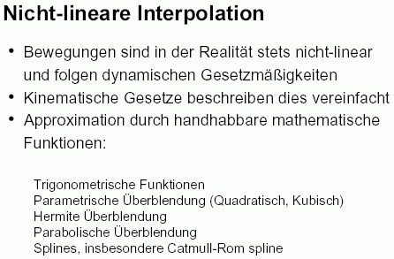

Nichtlineare Funktionen:
häufig verwendet: Sinusfunktion ("Ein- und Ausschwingen")

p(t) = (1–t)X + tY mit t = sin α, 0° ≤ α ≤ 180°

weitere Techniken:
Verwendung von Polynomen (quadratisches, kubisches Überblenden)

Hermite-Überblendung:
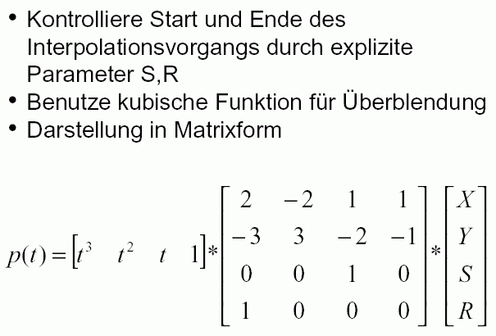
Beispiel:

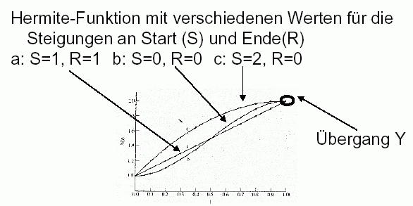
weitere Ansätze:
- Parabolische Überblendung (parabolic blending)
- Bézier-Kurven
- B-Splines
- andere Spline-Varianten

Problem:
Bei Positions-Interpolation entspricht die Geschwindigkeit der gewünschten Positionsveränderung oft nicht der Parametrisierung der gewählten Spline-Kurve

⇒ notwendiger Zwischenschritt:
Bogenlängenparametrisierung

- wenn parametrische Kurve Q(u) gegeben: bestimme Funktion, die pro Parameter-Intervall du die zurückgelegte Weglänge (Bogenlänge) s = A(u) auf der Splinekurve bestimmt
- dann Reparametrisierung der Splinefunktion zu Q(s)

Reparametrisierung notwendig, da erst die Splinekurve bekannt sein muss, damit die Bogenlänge als Parameter für die Splinebeschreibung dienen kann

- Problem: Bogenlängenfunktion A(u) kann i.allg. nicht analytisch bestimmt werden
⇒ numerische Integration

aber das ist aufwändig

⇒ Approximation durch akkumulierte Bogensehnen (Verfahren der "Vorwärtsdifferenzierung") mit Stützstellen, die möglichst gleichmäßig auf der Kurve verteilt liegen

Interpolation von Rotationswerten

in 2D einfach, es genügt die Interpolation des Winkels

in 3D prinzipiell Kombination von Rotationen um 3 Achsen
(x, y, z)
verschiedene Bezeichungsweisen der Rotationen um die Achsen:
X, Y, Z; pitch, yaw, roll (Navigation); H, L, U (Turtle-Geometry)
Orientierung der Achsen nach der Rechte-Hand-Regel

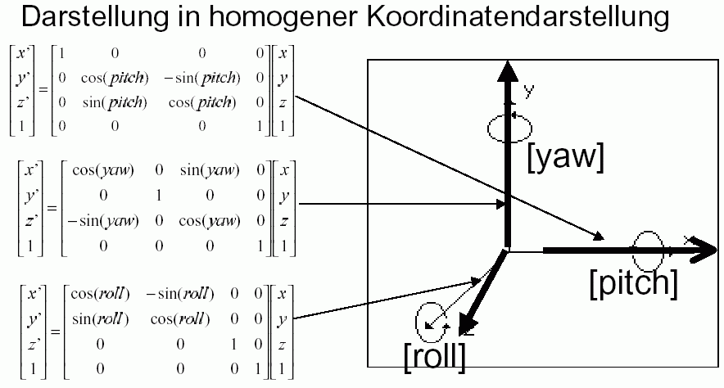
Die entsprechenden Rotationswinkel um die 3 Grund-Achsen werden als "Euler-Winkel" bezeichnet
(Achtung: nicht für jede Bewegung eindeutig bestimmt!)

– es bietet sich an, diese für die Interpolation zu benutzen
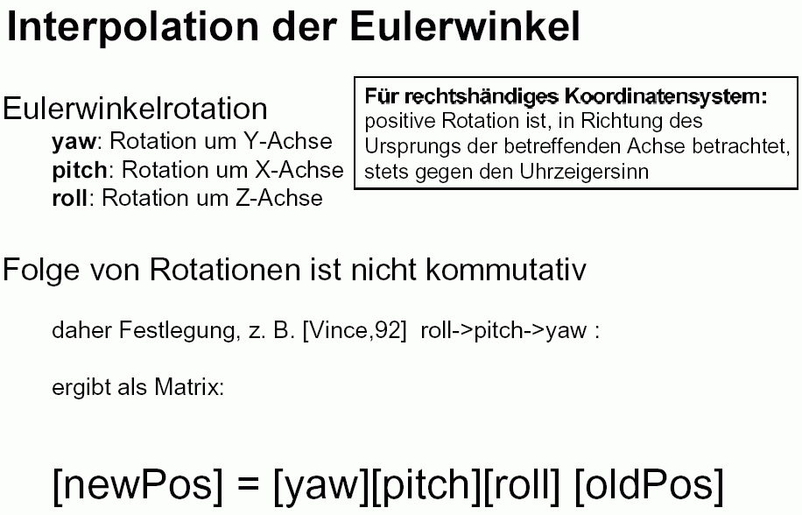

aber: diese Vorgehensweise ist oft zu abstrakt, nicht intuitiv
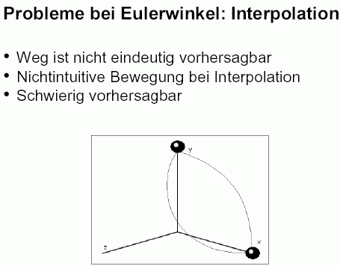

Alternative:
Charakterisierung der räumlichen Drehung durch Rotationsachse und Winkel
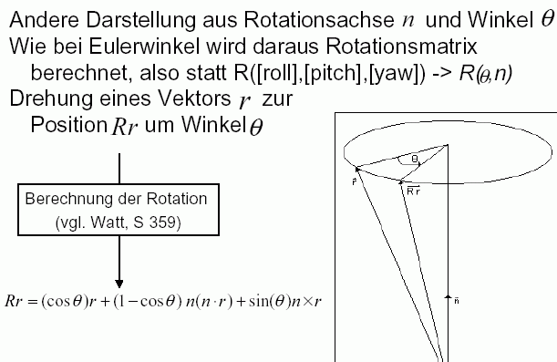
(so bei VRML und Java 3D)

- wenn Drehachse fest: Interpolation unproblematisch
- sonst erst Interpolation der Achsen, dann der Winkel
- auch hier kann es zu nichtintuitiven Ergebnissen kommen

weitere Alternative: Quaternionen
- Verallgemeinerung der komplexen Zahlen
(hier in der Vorlesung nicht behandelt)
- können zur Charakterisierung von Rotationen in 3D herangezogen werden
- komponentenweise (lineare) Interpolation möglich

Zusammenfassung zum parametrischen 3D-Keyframing

Vorteile:
- universelles Animationsverfahren: anwendbar auf alle Modell-, Szenen- und Rendering-Parameter
- Parameter und Änderungsverhalten vollständig unter Benutzerkontrolle
- kombinierbar mit anderen Verfahren

Nachteile:
- nicht jeder Parameter eignet sich für eine Interpolation
- bei einigen Parametern zusätzliche Umformungen / Darstellungen nötig – Bsp. Rotationen (Euler-Winkel etc.); Farbspezifikationen (evtl. Wechsel des Farbmodells, um natürlichere Farbabstände zu erhalten)
- oft Schwierigkeit, verschiedene Parameter miteinander zu koordinieren: beachte Abhängigkeiten zwischen Parametern
- ggf. sehr viele Parameter zu kontrollieren: einige Hundert oder Tausend
- wünschenswert: Berücksichtigung von Einschränkungen, die sich z.B. durch physikalische Randbedingungen ergeben (dies ist zunächst nicht gewährleistet – sehr große Freiheiten!)

Constraints

- Constraints sind Bedingungen für Parameterwerte
- beschreiben Interaktionen und Randwerte
- einfache: Gleichheit, Max, Min... z.B.: Kamera soll immer auf Mittelpunkt eines bestimmten Objekts gerichtet sein
- komplexere: on-top, in-plane, on-path etc.
- u.U. nur iterativ / approximativ lösbar, oder gar nicht lösbar (Widersprüche)

Spezialfall:
mechanische Constraints
- Kollisionserkennung
- kinematische Modelle (Verbindung von Objekten an Gelenken)

Kinematik:
motiviert durch Animation von gegliederten Strukturen (articulated structures)

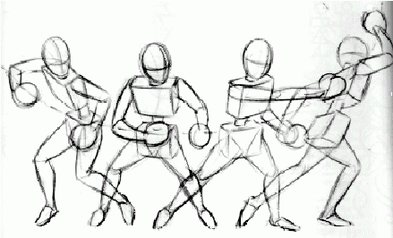

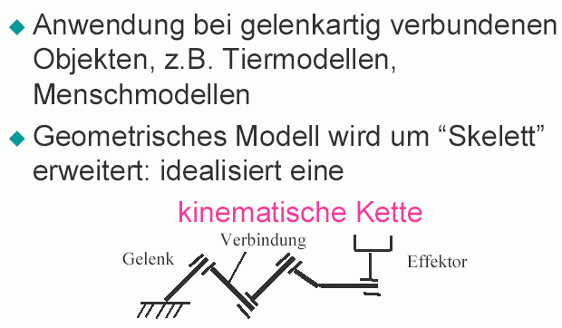
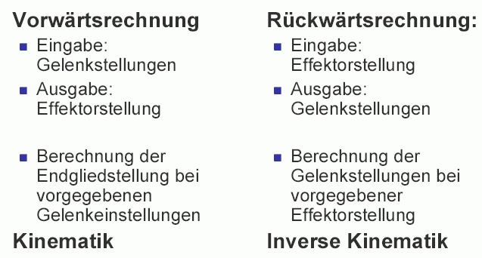
(Anwendung auch in der Robotik)

Vereinfachung durch Standardisierung nach Denavit / Hartenberg:
- es werden nur Schub- und Drehgelenke behandelt
- Beschreibung eines Gelenks durch konstante, konstruktionsbedingte Werte und durch Gelenkvariablen (aktuelle Stellung des Gelenks)

aus solchen Primitivgelenken lassen sich beliebige kinematische Ketten bilden

Vorwärtsrechnung: Produkt von Matrizen
Grundlage: Transformationen akkumulieren sich (vgl. Szenengraph!)

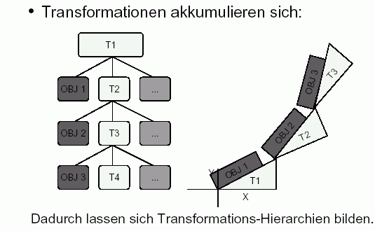

- mit diesem Ansatz mathematische Beschreibung größerer kinematischer Ketten möglich
- in der Praxis häufig gekoppelt mit "Skin models"
- "interessante" Ketten sind häufig unterbestimmt – weitere Constraints müssen eingeführt werden, um eindeutige Lösung zu gewährleisten
- Bewegungen trotzdem oft "unnatürlich"
- Problem, dass zunächst nur "Skelette" animiert werden: Übertragung auf 3D-Körper nichttrivial

"Skinning":
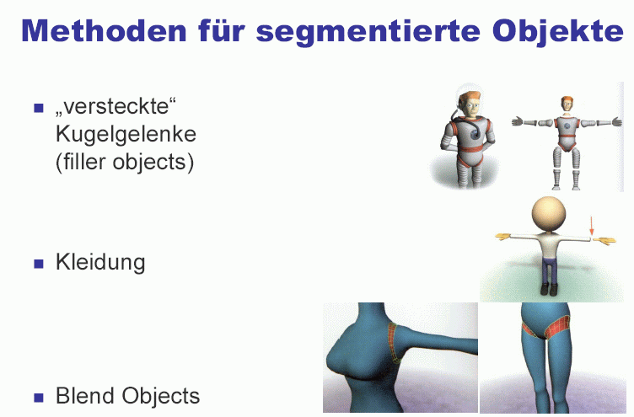
bei skelettierten Objekten müssen geeignete Maßnahmen ergriffen werden, um die "Haut" der Bewegung anzupassen.

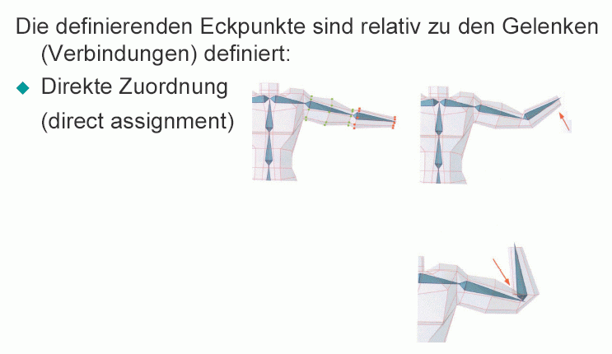
Skin surfaces:

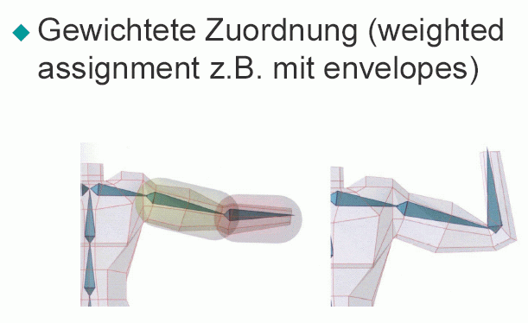

Kinematik vs. Dynamik

Kinematik:
- Bewegungslehre ohne Berücksichtigung der auftretenden Kräfte
- betrachtet Position, Geschwindigkeit, Beschleunigung...

Dynamik:
- Bewegungslehre unter Berücksichtigung von Kräften
- betrachtet Massen, Trägheitsmomente, Kräfte, Impuls, Energie...

Animationen mit Dynamik-Simulation:
- z.B. Feder-Masse-Dämpfer-Systeme
- häufig auf Felddynamik erweitert: Gravitation, Ladung...
- Beeinflussung vieler Objekte gleichzeitig: Partikel
- Spezialfall der allgemeinen Simulation
- oft schwierig zu benutzen, da visuelle Effekte schwer vorhersehbar!

Simulation

- basiert auf Repräsentation von Aspekten der realen Welt in einem abstrakten Modell
- Kinematik und Dynamik sind nur Spezialfälle, weitere Einsatzgebiete z.B.: Strömungslehre, Thermodynamik, Radiometrie (Radiosity), Elektrodynamik, biologisches Wachstum, chemische Reaktionen...
- potenziell sehr viele verschiedene Basis-Modelle, Sprachen und Methoden verfügbar, z.B. Petrinetze, Simula, HLA...
- methodisch oft eher Experimentieren als Konstruieren oder Gestalten!

- sehr leistungsfähige Simulatoren vorhanden
- Simulation erlaubt Kontrolle von Animation auf höherem (abstrakterem) Niveau als Geometrie und visuelle Merkmale
- Grundlage der "interaktiven" Animation
- Verknüpfung mit anderen Animationsmethoden möglich, aber selten implementiert

Erweiterungen von Dynamik in der Animation:

Soft-object-Animation
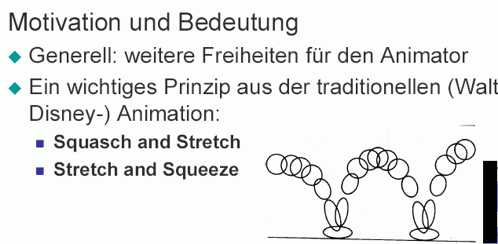

⇒ die traditionellen Grenzen zwischen Modellierung und Animation verwischen!
bei der Soft-object-Animation sind immer 2 Prozesse beteiligt:

- Methode zur Objektdeformation (shape change) (polygonale Modelle: Verschieben der Eckpunkte; parametrische Modelle: Verändern der Kontrollpunkte)

- Methode zur Animation des Deformationsprozesses

Deformation polygonaler Repräsentationen:

nur die Positionen der Eckpunkte werden verändert, Topologie bleibt erhalten

Deformation parametrischer Repräsentationen (z.B. bikubische Flächen)

Nichtlineare globale Deformation ("3D-Warping")
nach Barr 1984

- Beschreibung mit Hilfe von Transformationsmatrizen
- 3 Haupttransformationen: Tapering (verjüngen, anspitzen), Twisting (verdrehen), Bending (biegen, krümmen).

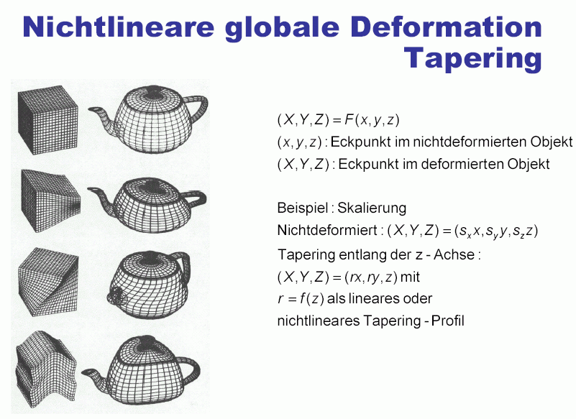
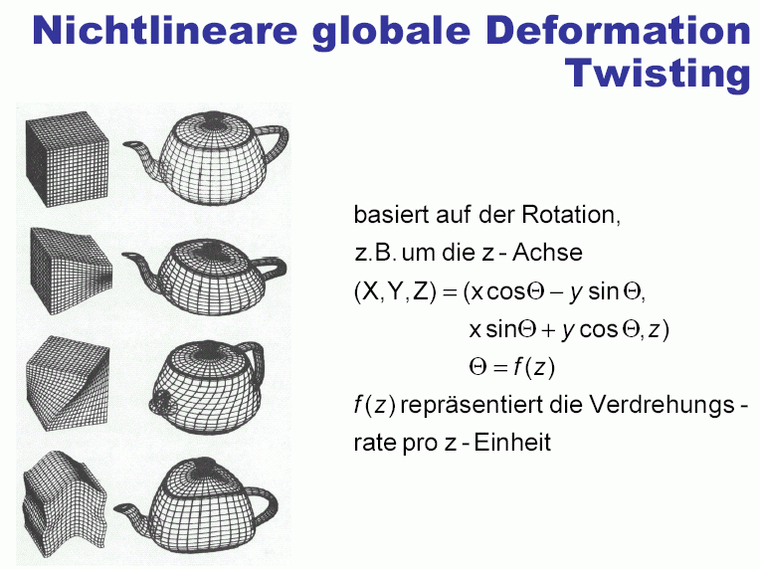
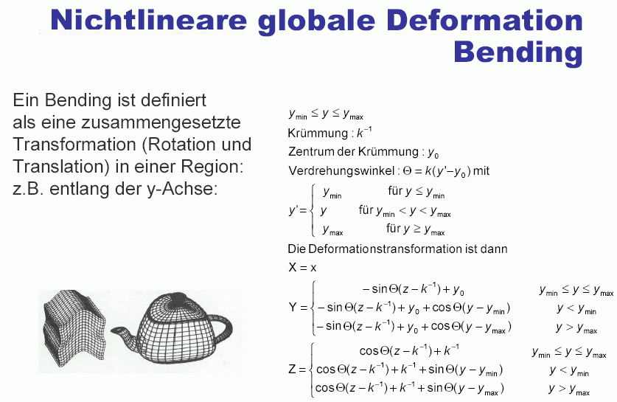
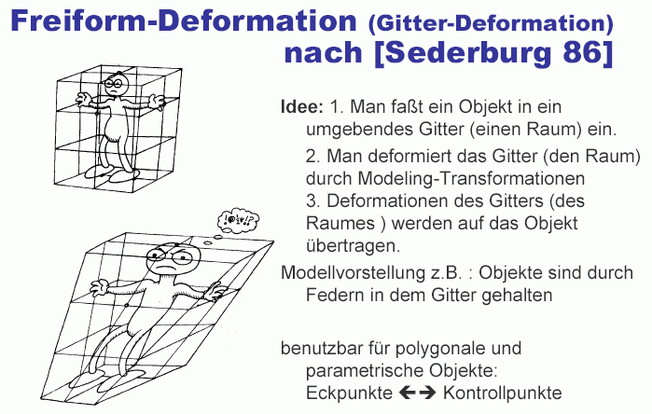
(vgl. 2D-Morphing)

Animation der Deformationen:

Transformationen sind Funktionen des Ortes (sog. Faktorkurven) – diese werden um eine zeitliche Komponente erweitert

Der Benutzer zerlegt die Deformation in 2 Komponenten:
einen Satz von Transformationen, die den Gesamtumfang der Deformation beschreiben, zusammen mit den entsprechenden Parametern,
einen Satz von Faktorkurven in Raum und Zeit, die die Veränderungen der Parameter (wo und wann) beschreiben

Faktorkurven: oft als Bézierkurven spezifiziert (vgl. Kinegraph)

Beispiel:

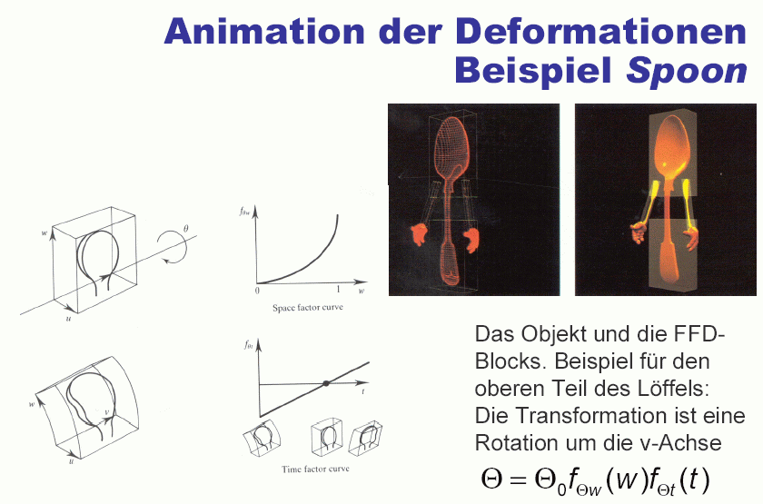
(FFD = Freiformdeformation, 3D-Warping)

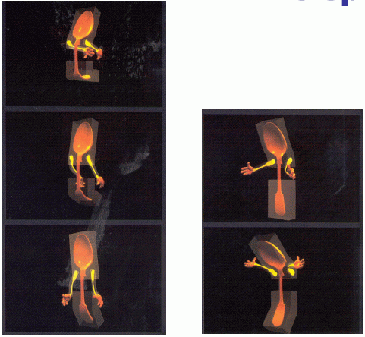

Prozedurale Animation

Idee: Modifizieren der Objekte (und Erzeugen, Löschen) mittels algorithmischer Vorschriften
(vgl. prozedurale Modellierung – Fraktale)

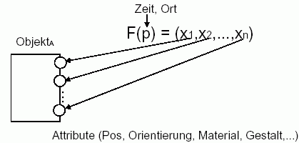
Art des verwendeten Algorithmus: sehr unterschiedliche Ansätze

- stochastische Animation (Partikelsysteme)
- verhaltensbasierte Animation (Fische, Vögel, Insekten)
- wissensbasierte Ansätze, z.B. genetische Algorithmen

typisch: emergentes globales Verhalten durch lokale Regeln

Anwendungen z.B.:

Partikelsysteme
Pflanzen, Feuer, Wassertropfen
verhaltensbasierte Ansätze
Schwärme, agentenorientierte Modelle, Artificial Life
Modellierung von Strukturen
Textilien, elastische Oberflächen

Partikelsysteme

Partikel: größere Anzahl an betrachteten Einheiten mit Attributen, die Aussehen festlegen
oft grafische Primitive wie Punkte, Linien, einfache 3D-Körper
- stochastische Komponente: Kontrolleinheit, die die Partikel beeinflusst
- nichtdeterministische Modifikation der Attribute (z.B. Farbe, Geschwindigkeit), meist innerhalb vordefinierter Grenzen
- Verwendung zuerst von Reeves in "Star Trek II" zur Animation der Entwicklung eines Planeten

5 Schritte für die Berechnung eines Frames:
(1) erzeuge neue Partikel im System
(2) Zuordnung von initialen Attributwerten für jedes neue Partikel
(3) jedes Partikel, das seine maximale Lebensdauer erreicht hat, wird gelöscht
(4) aktuelle Partikel werden gemäß der Berechnungsvorschrift bewegt
(5) Alle Partikel innerhalb vordefinierter Grenzen werden gerendert

while (time < duration)
{
generate_particles
update_particles
remove_dead_particles
draw_particles
time++
}

Vorteile des Ansatzes:
- komplexe Objekte mit nicht eindeutig definierbaren Konturen und komplexer Bewegung können mit wenig Aufwand modelliert werden
- Algorithmen können mit anderen Systemen gekoppelt werden, z.B. Simulationen
- Umfang der Parametrisierung erlaubt Kontrolle über den Aufwand in Relation zur Wirksamkeit

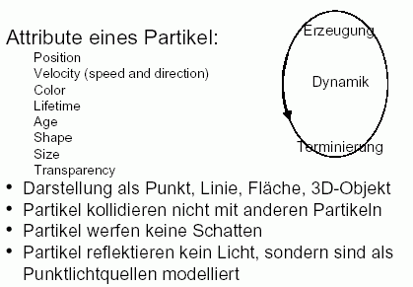
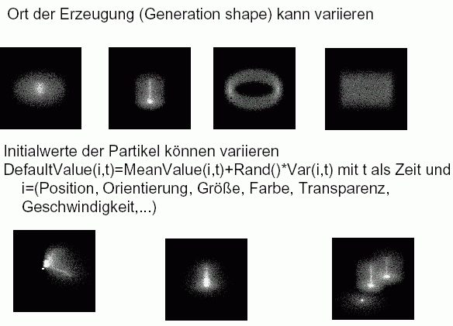
Erzeugung der Partikel:

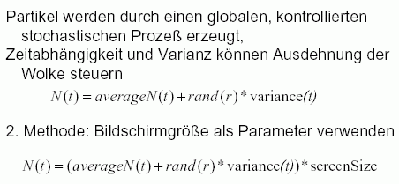
Dynamik:
- lokale Skripte können die Partikelattribute modifizieren
- kinematische oder dynamische Gesetze können auf diese Weise eingebaut werden
z.B. Explosion: von Kern aus nach oben, dann aufgrund der Schwerkraft nach unten, dabei wechselt die Farbe

Termination von Partikeln:
Lebensalter und maximale Lebensdauer als zentrale Attribute
Partikel werden gelöscht, wenn
- ihre max. Lebensdauer erreicht ist
- sie sich aus dem relevanten Bereich entfernt haben und nicht zurückkehren können
- Attributwerte bestimmte Schwellenwerte überschritten haben (z.B. Farbwert nahe Schwarz oder transparent, Partikel zu klein etc.)
- besondere Ereignisse eintreffen (z.B. Kollision mit Szenenobjekt)

Rendern von Partikeln:
unterschiedliche Ansätze
- geometriebasiert: kleine polygonale 3D-Modelle für individuelle Partikel (aufwändig!)
- bildbasiert: Partikel werden direkt als Pixel dargestellt, Farbwerte werden addiert (schnelle Berechnung der Partikel, separates Rendering, Komposition mit restlicher Szene)

Beispiele:

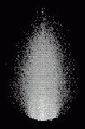 | 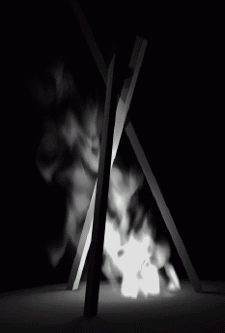 | 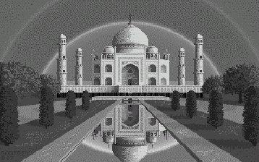

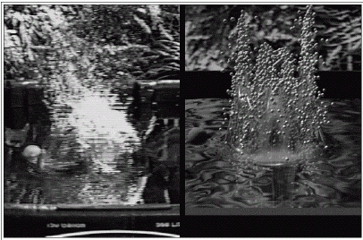

Vergleich von Realität (links) und Simulation mit Partikelsystem (rechts), nach O'Brien et al.: Balls in a pond

